临淄区人民政府

2022年政府信息公开工作年度报告

本报告按照《国务院办公厅政府信息与政务公开办公室关于印发<中华人民共和国政府信息公开工作年度报告格式>的通知》(国办公开办函〔2021〕30号)和《中华人民共和国政府信息公开条例》要求编制，全文包括总体情况、主动公开政府信息情况、收到和处理政府信息公开申请情况、政府信息公开行政复议及行政诉讼情况、政府信息公开工作存在的主要问题及改进情况、其他需要报告的事项。本年度报告中所列数据统计期限从2022年1月1日到12月31日止。如对报告内容有疑问，请与临淄区人民政府办公室联系（地址：临淄区广场路1号；邮编：255400；电话：0533-7212036；邮箱：lzqzfzwgkb@zb.shandong.cn）

一、总体情况

2022年，临淄区各级各部门认真贯彻落实《中华人民共和国政府信息公开条例》和省市区政务公开工作部署要求，落实主动公开任务，规范依申请公开，推动公开工作向村居延伸，加大考核通报力度，进一步提升公开质效。

（一）主动公开任务落实到位。制定出台《2022年临淄区政务公开工作方案》，明确部门职责任务。出台《临淄区人民政府办公室关于进一步规范和加强政策解读工作的通知》，明确政策解读范围，落实政策解读责任，年内制作解读材料66件。畅通政民互动回应渠道，及时回应社会关切，2022年，通过区长、部门信箱及时答复问题269条。深化公开内容，推动政务公开向村居延伸。做好重大决策全流程公开，定期公开重大建设项目进展信息，推动义务教育、医疗卫生、养老服务、社会救助等领域信息公开。2022年，通过政府网站公开信息10563条，通过政务新媒体公开信息7906条。

（二）规范依申请公开答复。年内组织开展依申请公开工作培训，做好部门间信息调度沟通协调。通过购买法律服务，对各级各部门起草答复书进行审核把关。定期调度部门收到依申请信息情况，督促及时答复。2022年，共受理依申请公开信息108件，2021年度结转2件。按时办结数104件，结转2023年度继续办理6件。其中主要涉及拆迁安置、教育卫生、文化旅游、劳动就业、环境保护等方面。新受理件数较去年减少43件。

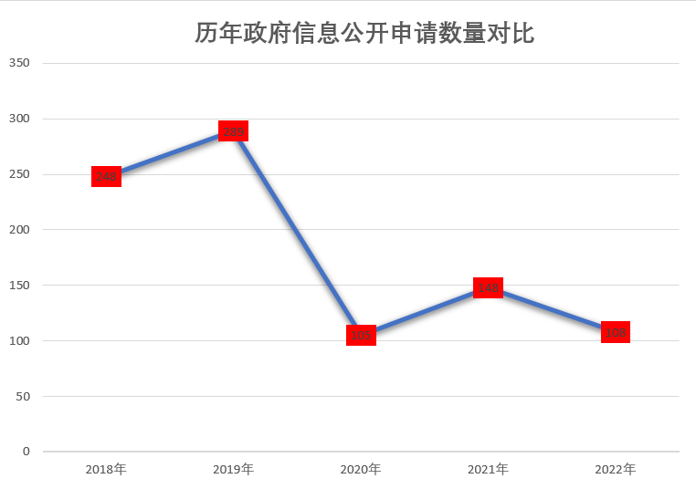

（三）落实政府信息管理责任。根据工作要点调整完善主动公开目录，做好部门间信息汇总。落实政府信息全生命周期管理，制作按照“谁履职、谁制作或获取”，审核发布按照“谁制作或获取、谁审核、谁公开、谁负责”，调整按照“谁制作、谁调整”的原则，明确政府信息管理各阶段责任。及时发布规范性文件，按规定进行文件清理，对文件的失效废止期限及时标注。做好政府信息公开保密审查和个人信息保护，明确制作、审核、发布责任人，做到涉密信息不上网。

（四）做好政府信息公开平台建设。全面优化政府网站政务公开栏目, 对稳岗就业、养老服务、社会救助、食品药品监管等专栏进行调整，信息发布分类更加明确。建设政务新媒体矩阵，整合各部门单位开设的微信公众号、抖音视频号、微博等进行集中展示。开设政府公报专栏，明确政府公报赠阅范围，公开公报查阅方式。在政务服务大厅、各镇街道便民服务大厅设置公开查阅区，信息获取更加便捷。

（五）强化监督考核，做好工作保障。将政务公开工作列入对镇办、部门的高质量发展综合绩效考核指标。扎实抓好政务公开日常检查，年内下发工作通报4期，对整改问题进展缓慢的单位，直接通报至单位主要领导并安排工作人员至政务公开办现场整改。组织各部门专职人员参加现场培训，对年度公开任务进行讲解，使各单位进一步明确各自职责，年内组织开展培训3次。及时调整政务公开领导小组成员，各部门明确分管负责人及1名工作人员，落实工作责任。

二、主动公开政府信息情况

|  |  |  |  |
| --- | --- | --- | --- |
| 第二十条 第 （一） 项 | | | |
| 信息内容 | 本年制发件数 | 本年废止件数 | 现行有效件数 |
| 规章 | 0 | 0 | 0 |
| 行政规范性文件 | 2 | 4 | 20 |
| 第二十条 第 （五） 项 | | | |
| 信息内容 | 本年处理决定数量 | | |
| 行政许可 | 60697 | | |
| 第二十条 第 （六） 项 | | | |
| 信息内容 | 本年处理决定数量 | | |
| 行政处罚 | 890 | | |
| 行政强制 | 296 | | |
| 第二十条 第 （八） 项 | | | |
| 信息内容 | 本年收费金额 （单位 ：万元） | | |
| 行政事业性收费 | 276.209 | | |

三、收到和处理政府信息公开申请情况

|  |  |  |  |  |  |  |  |  |  |
| --- | --- | --- | --- | --- | --- | --- | --- | --- | --- |
| （本列数据的勾稽关系为：第一项加第二项之和，等于第三项加第四项之和） | | | 申请人情况 | | | | | | |
| 自然人 | 法人或其他组织 | | | | | 总计 |
| 商业企业 | 科研机构 | 社会公益组织 | 法律服务机构 | 其他 |
| 一、本年新收政府信息公开申请数量 | | | 107 | 0 | 0 | 0 | 1 | 0 | 108 |
| 二、上年结转政府信息公开申请数量 | | | 2 | 0 | 0 | 0 | 0 | 0 | 2 |
| 三、本年度办理结果 | （一）予以公开 | | 40 | 0 | 0 | 0 | 1 | 0 | 41 |
| （二）部分公开（区分处理的，只计这一情形，不计其他情形） | | 2 | 0 | 0 | 0 | 0 | 0 | 2 |
| （三）不予公开 | 1．属于国家秘密 | 0 | 0 | 0 | 0 | 0 | 0 | 0 |
| 2．其他法律行政法规禁止公开 | 0 | 0 | 0 | 0 | 0 | 0 | 0 |
| 3．危及“三安全一稳定” | 0 | 0 | 0 | 0 | 0 | 0 | 0 |
| 4．保护第三方合法权益 | 2 | 0 | 0 | 0 | 0 | 0 | 2 |
| 5．属于三类内部事务信息 | 3 | 0 | 0 | 0 | 0 | 0 | 3 |
| 6．属于四类过程性信息 | 0 | 0 | 0 | 0 | 0 | 0 | 0 |
| 7．属于行政执法案卷 | 1 | 0 | 0 | 0 | 0 | 0 | 1 |
| 8．属于行政查询事项 | 7 | 0 | 0 | 0 | 0 | 0 | 7 |
| （四）无法提供 | 1．本机关不掌握相关政府信息 | 36 | 0 | 0 | 0 | 0 | 0 | 36 |
| 2．没有现成信息需要另行制作 | 1 | 0 | 0 | 0 | 0 | 0 | 1 |
| 3．补正后申请内容仍不明确 | 0 | 0 | 0 | 0 | 0 | 0 | 0 |
| （五）不予处理 | 1．信访举报投诉类申请 | 0 | 0 | 0 | 0 | 0 | 0 | 0 |
| 2．重复申请 | 1 | 0 | 0 | 0 | 0 | 0 | 1 |
| 3．要求提供公开出版物 | 0 | 0 | 0 | 0 | 0 | 0 | 0 |
| 4．无正当理由大量反复申请 | 0 | 0 | 0 | 0 | 0 | 0 | 0 |
| 5．要求行政机关确认或重新出具已获取信息 | 0 | 0 | 0 | 0 | 0 | 0 | 0 |
| （六）其他处理 | 1.申请人无正当理由逾期不补正、行政机关不再处理其政府信息公开申请 | 2 | 0 | 0 | 0 | 0 | 0 | 2 |
| 2.申请人逾期未按收费通知 要求缴纳费用、行政机关不再处理其政府信息公开申请 | 0 | 0 | 0 | 0 | 0 | 0 | 0 |
| 3.其他 | 8 | 0 | 0 | 0 | 0 | 0 | 8 |
| （七）总计 | | 103 | 0 | 0 | 0 | 1 | 0 | 104 |
| 四、结转下年度继续办理 | | | 6 | 0 | 0 | 0 | 0 | 0 | 6 |

四、政府信息公开行政复议、行政诉讼情况

|  |  |  |  |  |  |  |  |  |  |  |  |  |  |  |
| --- | --- | --- | --- | --- | --- | --- | --- | --- | --- | --- | --- | --- | --- | --- |
| 行政复议 | | | | | 行政诉讼 | | | | | | | | | |
| 结果维持 | 结果纠正 | 其他结果 | 尚未审结 | 总计 | 未经复议直接起诉 | | | | | 复议后起诉 | | | | |
| 结果维持 | 结果纠正 | 其他结果 | 尚未审结 | 总计 | 结果维持 | 结果纠正 | 其他结果 | 尚未审结 | 总计 |
| 0 | 0 | 0 | 0 | 0 | 1 | 0 | 0 | 0 | 1 | 0 | 0 | 0 | 0 | 0 |

五、存在的主要问题及改进情况

1.存在问题。一是日常检查督导机制不够完善，指导督促需进一步强化。二是虽丰富了政策解读形式，但由政府主管部门和领导、专家、媒体等从不同角度对同一重要政策进行多次解读的机制还不够完善。

2.改进措施。一是进一步完善工作机制，加大推进、指导、协调、监督力度，按照公开时间节点要求，对各单位公开情况进行检查并将问题进行通报。落实各单位整改任务，采取集中整改等方式，确保问题整改到位。二是建立健全政策解读全链条管理机制，正确把握政策解读的节奏和力度，落实政策解读常态化。根据实际情况，组建由政策制定参与者、部门负责人、专家学者、媒体记者等组成的解读专家队伍，对涉及群众切身利益、影响市场预期等的重要政策性文件开展多角度解读。

六、其他需要报告的事项

（一）收取信息处理费情况。本年度未有收取信息处理费情况。

（二）人大代表建议和政协提案办理情况。2022年，政府系统共承办人大代表建议113件，办复率100%；承办政协提案82件，办复率100%。

（三）年度工作要点落实情况。加强重大战略实施信息公开，做好各类规划（计划）实施措施和配套政策的主动公开工作，做好乡村振兴政策、工作进展方面的信息公开。加强优化营商环境信息公开，设立助企纾困专栏，集中发布扩大有效投资、减税降费等信息。疫情防控信息动态公开，持续发布疫情防控进展信息，及时充分回应社会关切。高质量公开民生保障信息，对义务教育、医疗卫生、住房保障、社会救助、养老服务、稳岗就业等领域信息分类、及时公开。做好公共企事业单位信息公开。推进54家学校、16家卫生健康机构、供水、供电、供气、供热、公共交通等领域公共企事业单位信息公开。采取面对面上门等方式，指导督促公共企事业单位及时公开相关信息。常态化公开政府常务会议，完善利益相关方、群众代表、专家、媒体等列席政府有关会议制度。重大行政决策事项按时公开，按照决策事项推进流程，对决策草案全文、草案说明、决策背景、公众意见建议收集和采纳情况、决策结果等信息集中公开。

（四）政务公开工作创新情况。

1.主动公开工作方面

深化公开内容，推动政务公开向社区村庄延伸。全面整合村级三资监管平台，通过“齐农通”微信公众号，整合所有村居的财务收支明细信息，逐月逐笔公布村级收支明细、资金支出决策记录，村（居）民可随时通过手机、电脑进行查看。在实现村级三资实时监管的基础上，搭建集体资产交易平台，规范开展村居产权交易。

2.依申请公开方面

目前各部门存在依申请答复不规范情况，极易引起涉法涉诉。今年，区政府办公室购买法律服务，对全区各部门答复书统一审核后，再由各部门进行答复，全面提高依申请答复水平。

3.政策解读方面

在加大领导干部解读的基础上，对涉及面广，政策性强的文件，通过法律顾问开展解读，进一步丰富解读形式，使政策更通俗易懂。

4.创新工作培训方式

安排全区各部门、各镇办具体负责政务公开工作的工作人员分批次至政务公开办公室参加轮训。参训人员通过参与具体工作，更加深入了解了政务公开工作，明确了各项工作任务的标准和要求，对下一步如何做好政务公开工作提供了有力保障。

（五）政府信息公开年度报告数据统计需要说明的事项

行政许可数量、行政处罚和行政强制数量，包括已公开和依法未公开的全部处理决定。